Příběh o statečné Judit
- Než si začneme vyprávět nový příběh, odpovězte na následující otázky o Chanukovém příběhu:
- Jaké zázraky si v příběhu připomínáme?
- Byly zázraky pouze Božím zásahem, nebo v nich nějakou roli hrálo lidské rozhodnutí?
- Jaké poučení pro člověka z příběhu vyplývá?

- Nyní se podívejte na následující obrázek od slavného malíře Caravaggia a řekněte:
- Co na obrázku vidíte – jaké jsou na něm postavy, co dělají, jaký je mezi nimi vztah?
- Co vidíte na obrázku až na druhý pohled?
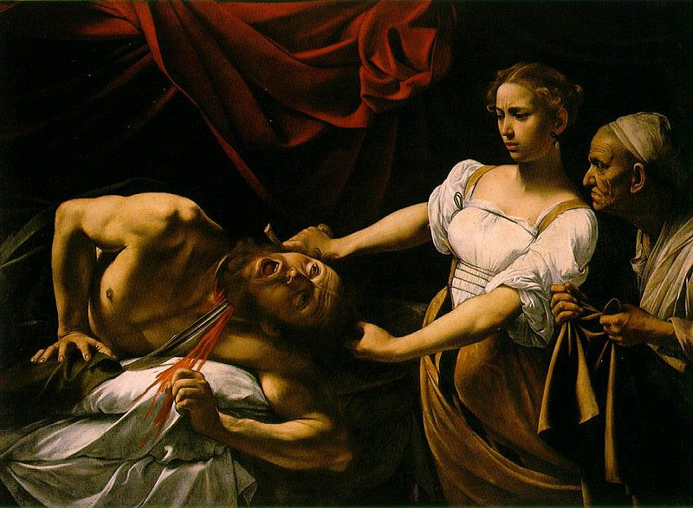
Judita odřezává hlavu Holofernovu, Caravaggio

Kdysi dávno bylo v zemi izraelské město Betúlie. Toto město se nechtělo podvolit vůli asyrského krále Nabukadnezara a pomoci mu v jeho výbojných válkách, a tak jej král nechal obléhat vojsky krutého vojevůdce Holoferna.
Holofernes město oblehl, nedovolil do něj pustit žádné vozy se zásobováním, a tak v Betúlii brzy zavládl hlad. Lidé byli zoufalí a naléhali na nejvyššího kněze – pojďme, zahyneme zde všichni hladem a žízní, neboť se nám nedostalo milosti od Hospodina a my raději zemřeme mučednickou smrtí než bychom se vzdali do rukou nepřátel.
Nejvyšší velekněz jim řekl: “Počkejme ještě pět dní, třeba nám ještě přijde od Boha záchrana.“ Přišla k němu ale krásná vdova Judit a řekla: „Proč dáváš Bohu již jen 5 dní? Proč něco neuděláš sám? Cožpak Bůh člověku nepomůže, pokud sám nepřiloží ruku k dílu? Nech mě zajít do vojenského ležení k Holofernovi, já začnu jednat.“
Nejvyšší velekněz se o Judit velmi bál, ale protože byla neoblomná, z ležení ji pustil. Judit díky své kráse oblomila všechny stráže a dostala se až k samotnému Holofernovi. Tomu řekla: „Přináším ti zprávu z obleženého města Betúlie. Lidé tam velmi hladoví, již brzy nebudou mít žádné košer jídlo a budou zcela vyčerpáni. Až ti přinesu zprávu, že jsou zcela v koncích, můžeš na ně zaútočit.“
Holofernes byl zcela omámen krásou sličné Judit, a tak jí naprosto uvěřil a přizval jí, aby se svou služebnou, která ji doprovázela, strávila noc v jeho ležení.
Judit souhlasila. „Ráda zde s tebou zůstanu, přinesla jsem s sebou výborný kozí sýr a dobré víno. Prosím, nabídni si!“ Holofernes se nenechal dvakrát pobízet. Snědl slaný sýr, který v něm vyvolal velkou žízeň. Tu zahnal mocnými loky vína, a tak se brzy opil a usnul.
Když Judit viděla, že je Holofernes namol opilý, vytáhla jeho meč a rychlým pohybem mu usekla hlavu. Hlavu zabalila do kusu látky a odnesla ji zpět do města Betůlie. „Rychle,“ řekla: „připravme se na útok. Naši nepřátelé vyděšení smrtí svého vojevůdce ve strachu jistě před námi prchnou.“
A také se tak stalo – židé toho dne slavili velké vítězství a díky statečné Judit vyhráli boj, který se předem zdál ztracený.

- Co by se podle vás stalo, kdyby město čekalo na Boží milost tak, jak navrhoval nejvyšší velekněz?

- Proč jej čteme právě na chanuku?

- V čem je tento příběh podobný příběhu o Chanukovém zázraku?

- Proč podle vašeho názoru používá vypravěč příběhu tak drsný motiv, aby čtenáře naučil to, co chce?

